附件2：
深圳市民营及中小企业发展专项资金申报系统企业国内市场开拓项目
备案操作指南
目录
一、 注册与登录 2
（一）用户注册 3
（二）用户登录 5
（三）密码找回 6
二、 项目备案 9
（一）备案填报 10
（二）填报信息查询 16
三、 企业信息管理 18
四、 系统信息管理 23

- 注册与登录
打开浏览器输入地址（http://sbxt.szsmb.gov.cn/ ）后，按回车键,进入系统首页。如下图：
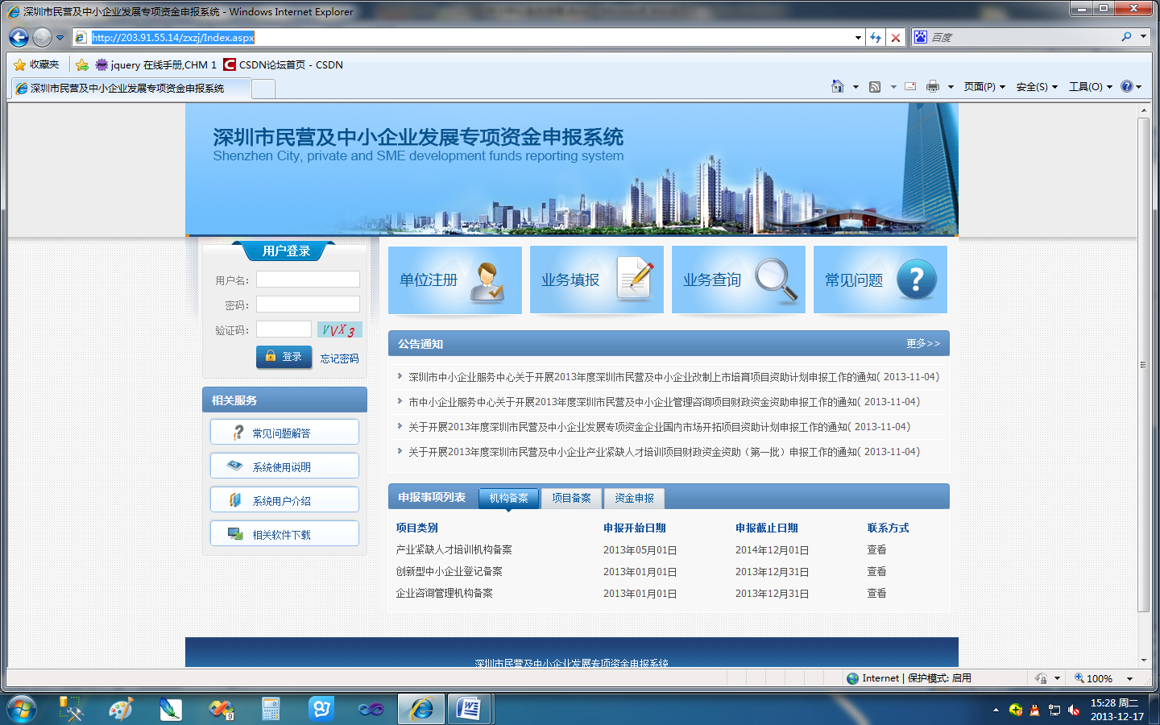
若忘记用户名、密码点击这里进行找回
新用户先点击“单位注册”按钮进行单位注册
用户登录窗口，注册成功后在此登录系统

（一）用户注册
首次登录本系统的新用户需要先进行用户注册，以获取用户名、密码。点击首页的“单位注册”按钮将会打开如下页面：
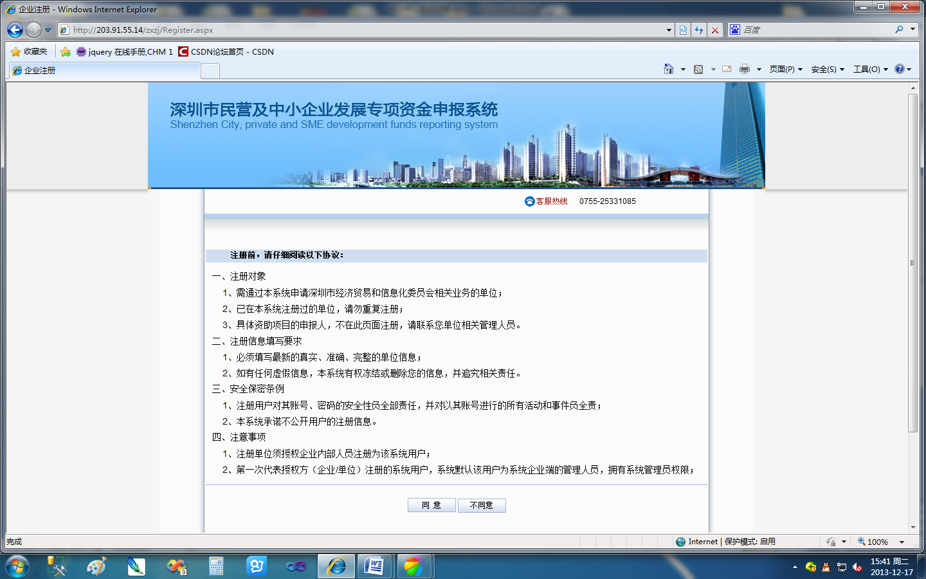
阅读完协议后点击同意进入下一步
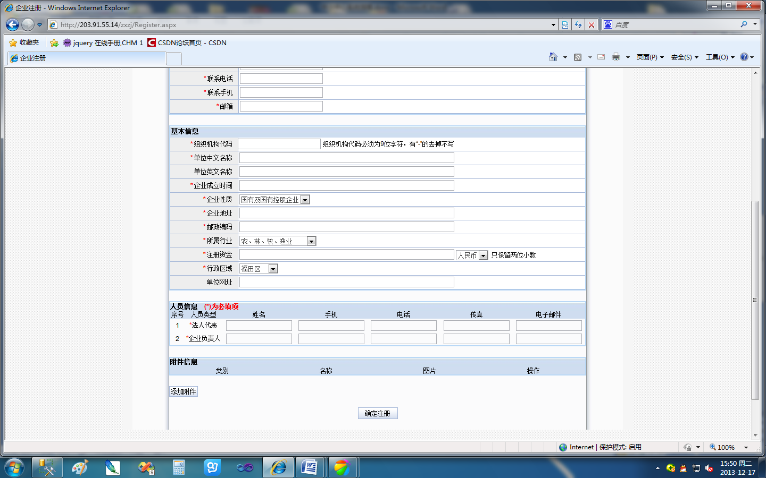
注册资料填写完整后点击“确定注册”完成注册
- 用户登录
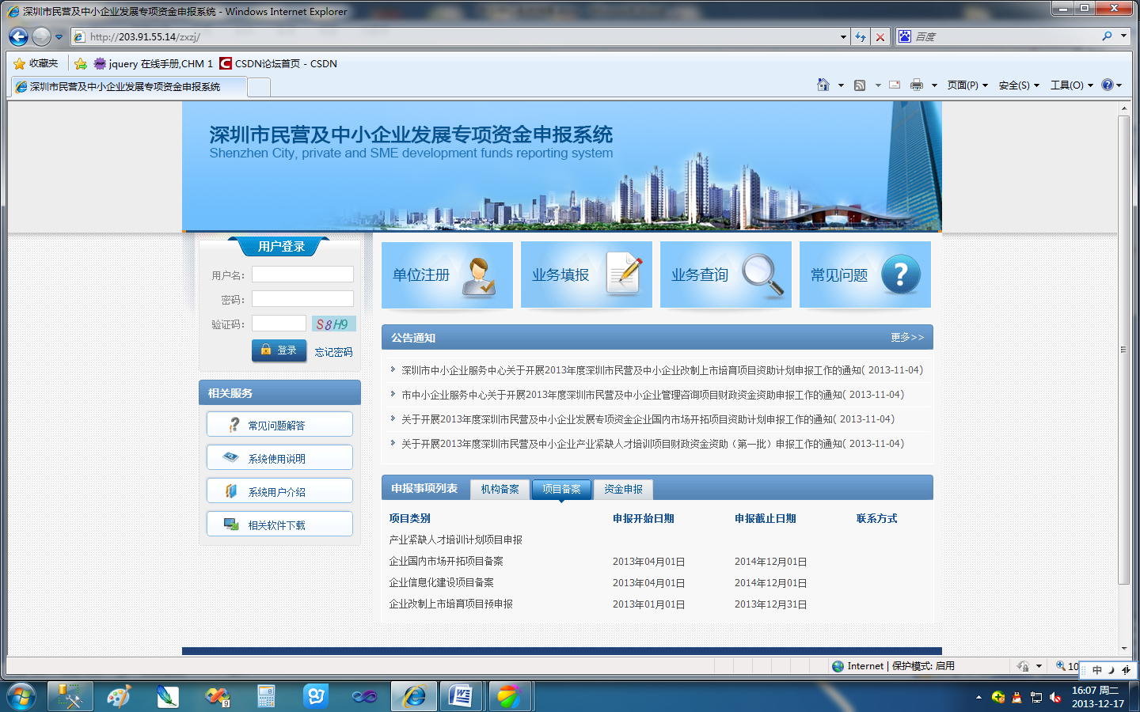
填入注册的用户名、密码进行登录

- 密码找回
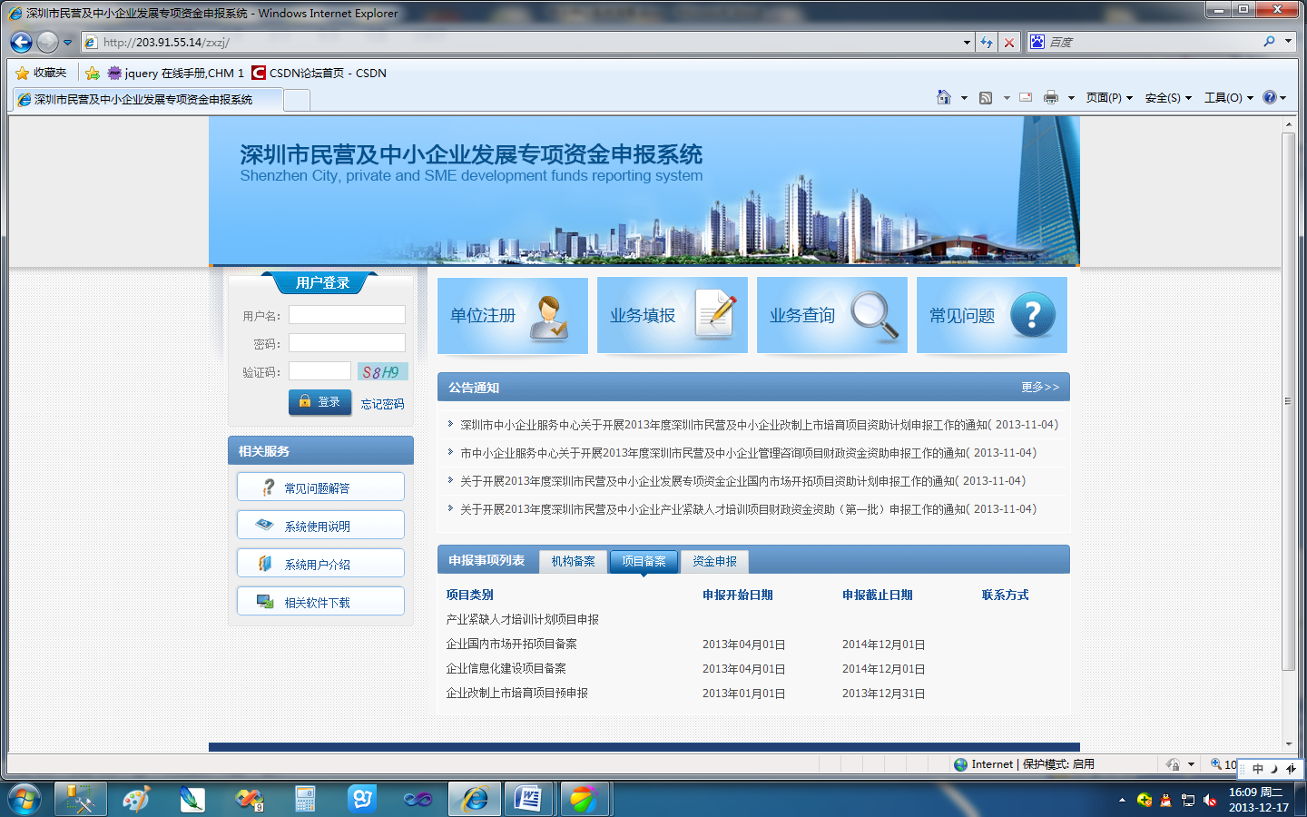
忘记用户名、密码点此找回
密码找回功能页面如下：
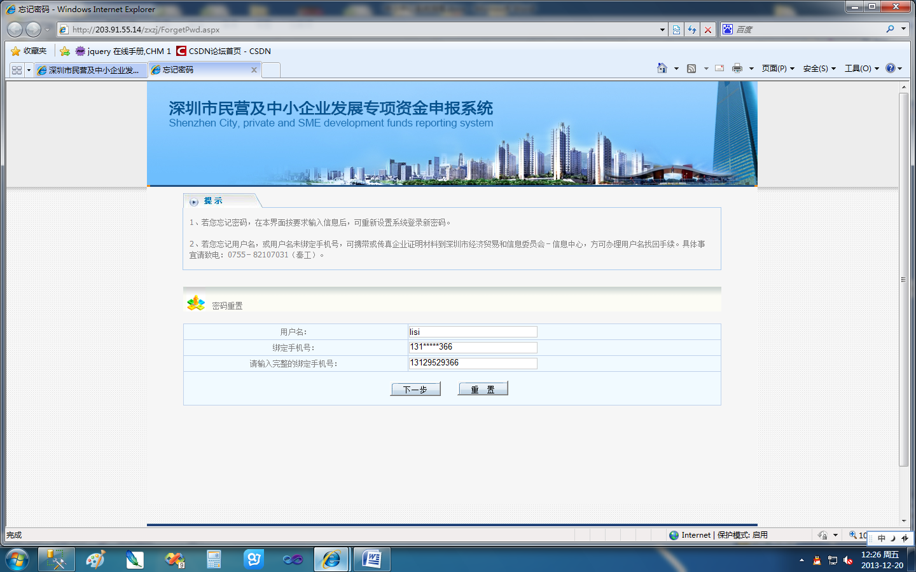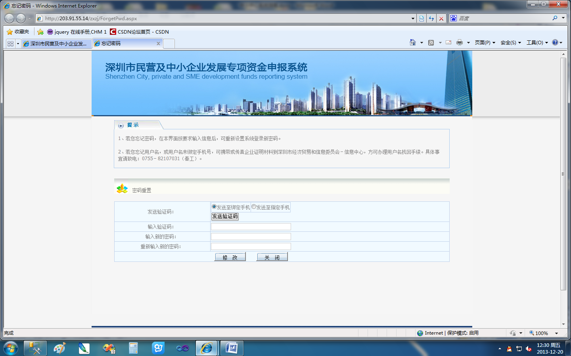
输入用户名、绑定的手机号后点击“下一步”
1、若您忘记密码，在本页面按要求输入信息后，可重新设置系统登录新密码。
2、若您忘记用户名，或用户名未绑定手机号，可携带或传真企业证明材料到深圳市经济贸易和信息委员会－信息中心，方可办理用户名找回手续。具体事宜请致电：0755－82107031（秦工）。
输入收到的验证码，再输入两遍新密码即可完成密码修改
点击“发送验证码“按钮，系统会自动发送验证码到你的手机。
注：
选择“发送到绑定手机”时无需填写手机号码，短信直接发送到绑定的手机；
选择“发送到指定手机”时可手工填写手机号码，发送短信到指定手机
- 项目备案
系统登录后，显示页面如下：
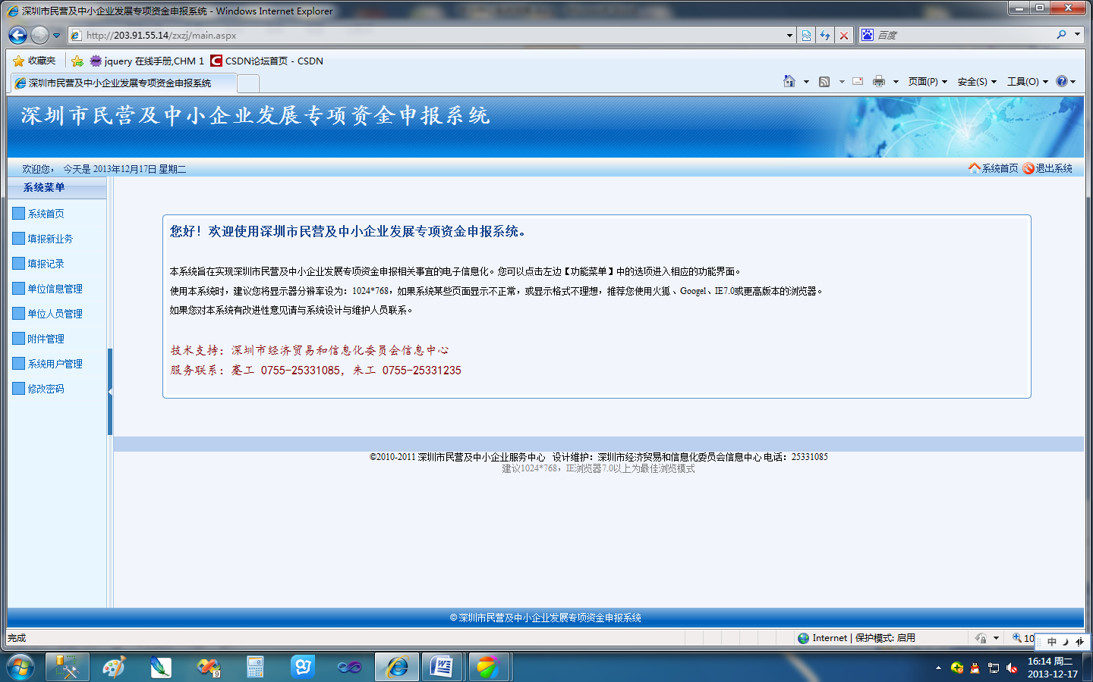
系统功能菜单

（一）备案填报
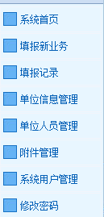
点击“项目备案或（预）申报”
1、点击功能菜单的“填报新业务”会打开如下页面：
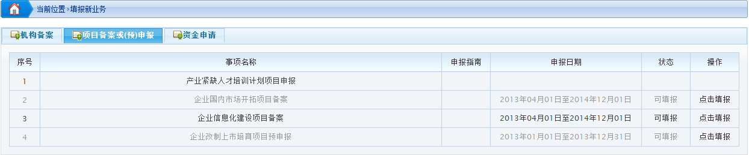
状态为”可填报”表示可以填报
点击这里开始填报
2、点击“操作”栏目下对应“事项名称”为“企业国内市场开拓项目备案”的“点击填报”，会弹出“填报说明”，如下图所示：

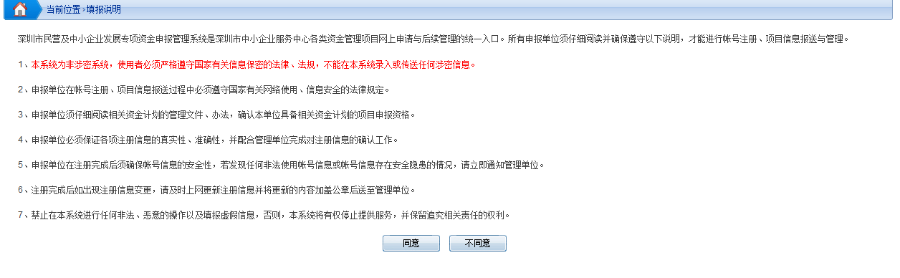
3、点击“同意”后，显示页面如下：

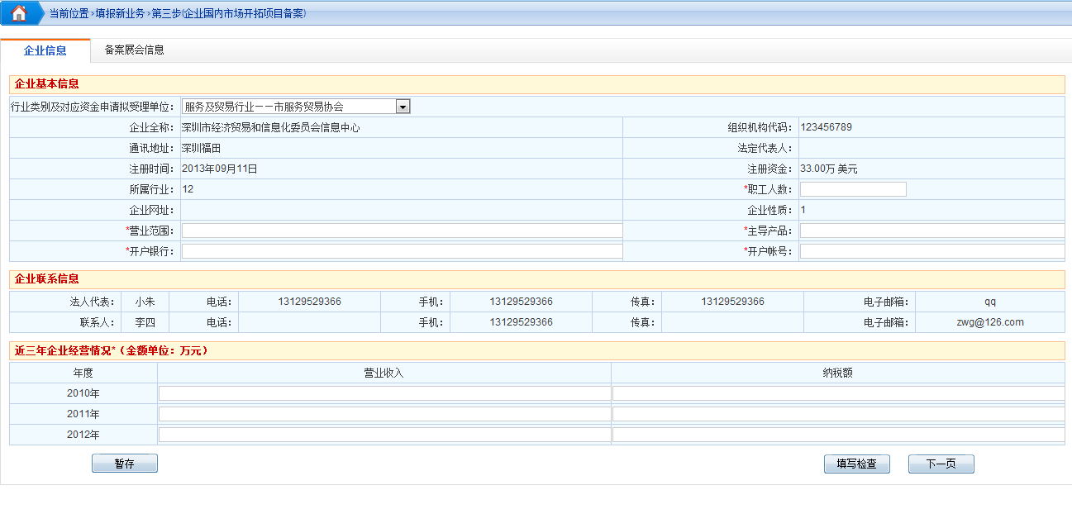
如本页信息已填完整，点击“下一页”进入下一页面填报
首先进行“企业信息”内容填报
“暂存”按钮可对已填妥的信息进行保存
可点击“填写检查”来检查填写的信息是否完整

4、填报过程中，如需暂时退出本系统，可点击按钮来对已填报的信息进行保存。
5、数据保存成功时会有“数据保存成功”的提示信息，如图：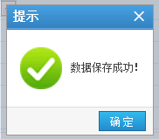。

6、页面信息内容填写完整后，可直接点击页面右下方的按钮，按钮点击后会自动保存并切换到下一页面，见下图：
此栏目无需填写，系统会根据所填报的明细表自动计算
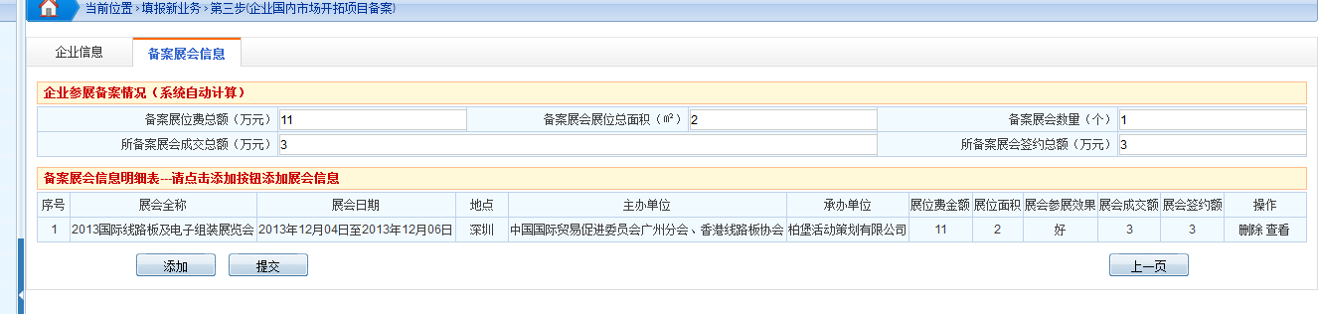
可点击此按钮查看上一页填报的信息
所有信息填报完成后，点击此按钮完成项目备案工作
显示当前为“备案会展信息”页面
点击“添加”按钮进行备案展会明细表的填报

7、点击按钮，会弹出如下页面：
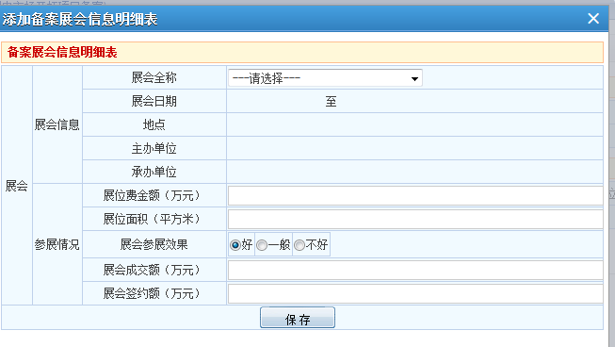
填写完整后点“保存”
下拉选择需备案的展会项目
无需填写，根据选择的“展会全称”自动生成
8、备案明细表填好并保存成功后，会弹出如下提示窗口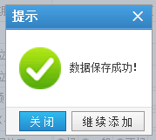，点击将关闭窗口，点击可继续添加新的备案展会项目的填报。

9、添加的备案展会成功后，“备案展会信息”页面将显示如下：
系统根据所填报的明细表自动生成相关信息
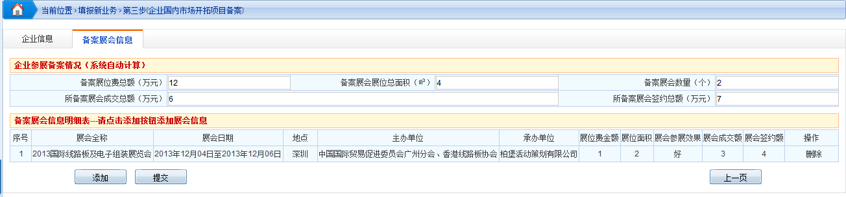
点击“删除”，可将已备案的展会删除
提交按钮
备案展会信息明细表

10、如需添加新的展会项目备案，点击“添加”按钮继续操作。
11、数据填写完整后，可以点击按钮进行申报提交，提交成功后会弹出提示。至此，“企业国内市场开拓项目备案”申请完成。

（二）填报信息查询
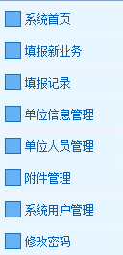
1、申请企业在本系统填报的项目信息可以在“填报记录”菜单中查询。点击系统菜单中的“填报记录”后，显示的界面如下：
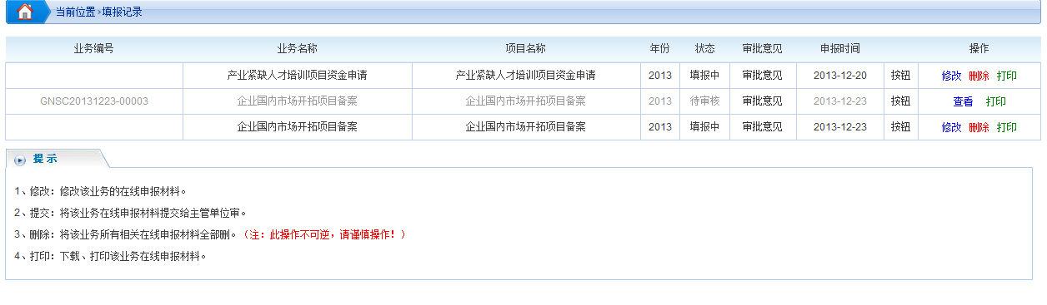
填报中的项目可以执行修改、删除等操作
已上报的记录只能查看、打印，不能执行修改、删除等操作
操作列，点击按钮可以执行对应的操作。

2、如所填报的备案信息尚未提交，可点击“操作”项目下的“修改”按钮，在新的界面继续备案信息填报和修改并上报（此操作步骤见“备案填报”3-11）。

3、如备案信息已经提交成功，可以点击“查看”按钮对所提交的备案信息查询。

- 企业信息管理
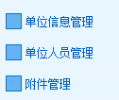

在系统菜单中点击对应的按钮可分别对单位信息、单位人员信息、单位上传的附件进行管理。

（一）单位信息管理页面：
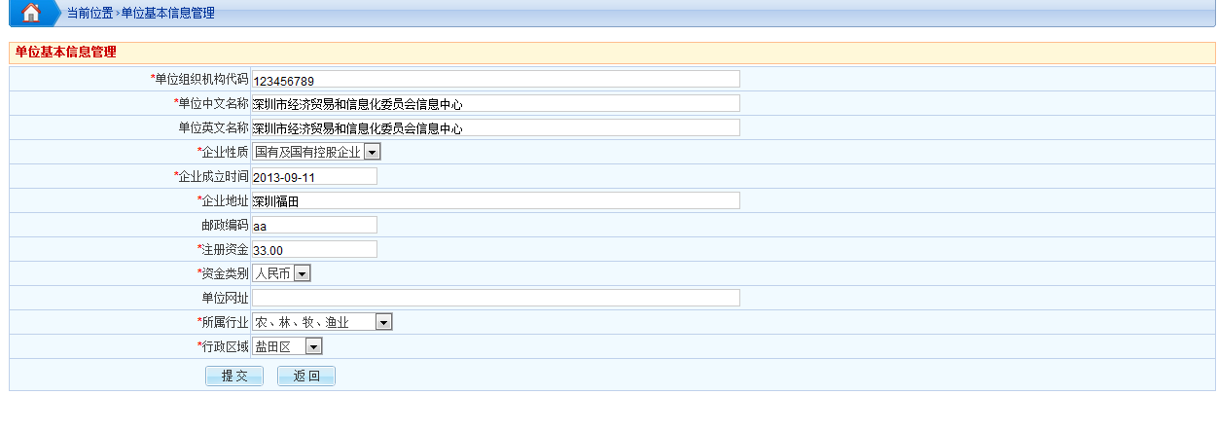
数据填写完整后点提交按钮

（二）单位人员管理页面：
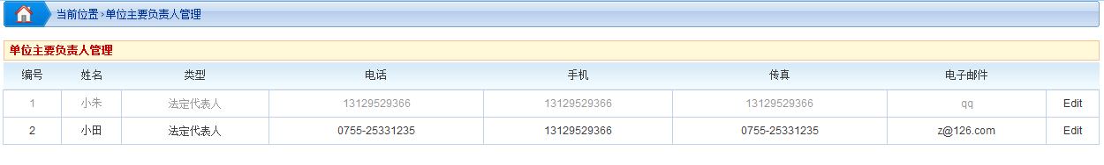
点击这里的“Edit”按钮进行编辑

点击“Edit”按钮后该行将变为可编辑状态，如下图
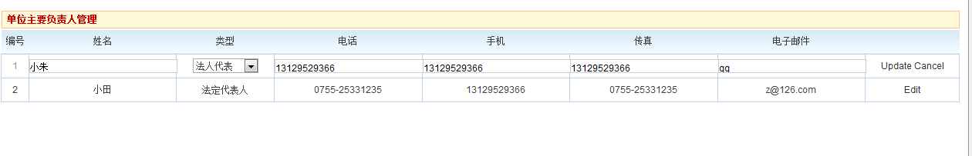
确认修改信息点击“Update”按钮；
取消修改信息点击“Cancel”按钮。

（三）附件管理页面：
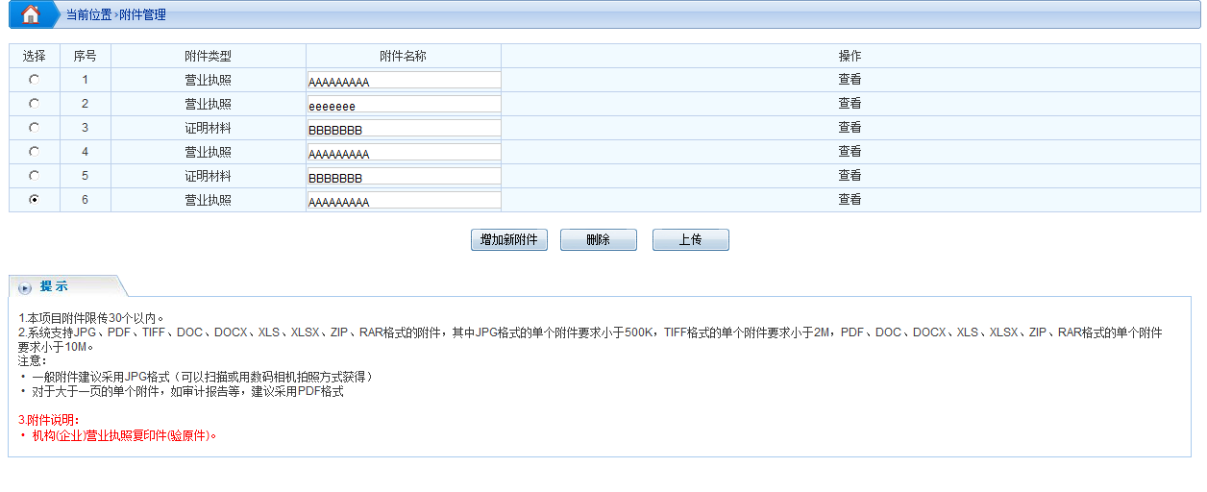
功能按钮

1、点击“增加新附件”按钮，列表中会新增一条可编辑行
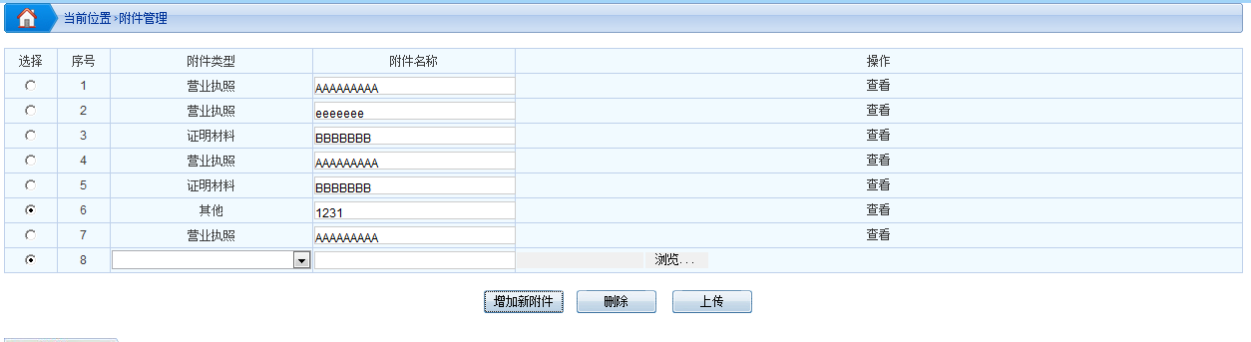
3.点击“浏览“按钮选择本地文件
2.输入附件名称
1.选择附件类型
4.点击“上传”按钮完成上次
2、上传文件成功后会弹出“文件上传成功”提示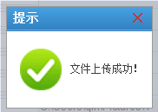

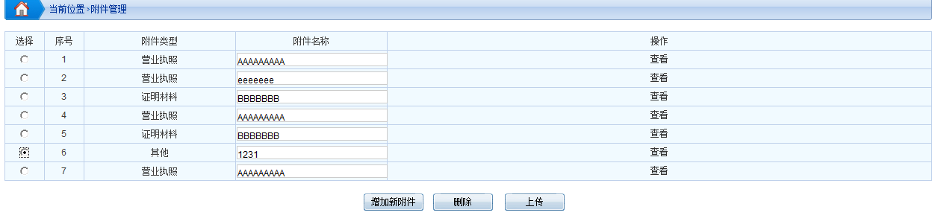
点击查看可查看已上传的附件
勾选需要删除的行后点删除，然后在弹出的确认框中选“确定”即可完成删除
- 系统信息管理

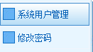

在主菜单中点击对应的按钮可分别对系统用户、用户密码进行管理。

- 系统用户管理页面：
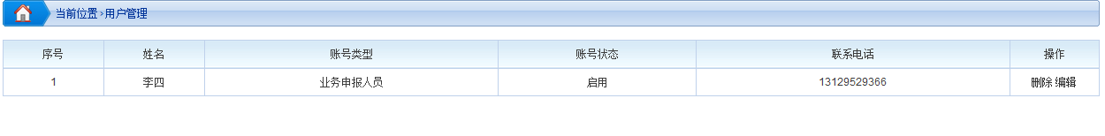
操作列

点击“编辑”按钮，会弹出如下窗口：
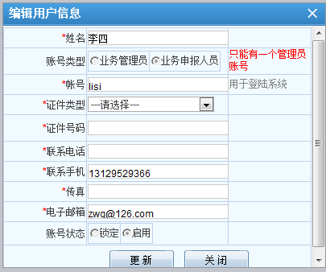
信息填写完整后点击更新即可

（二）修改密码页面：

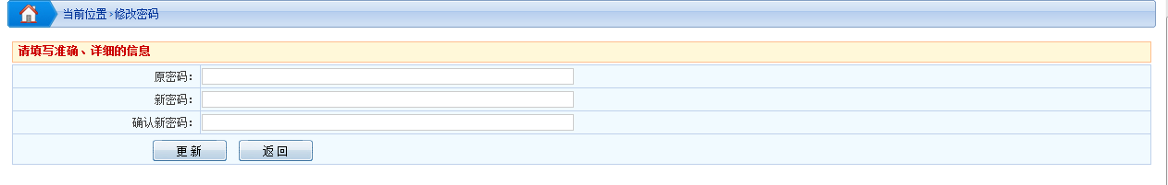
输入原密码、新密码、确认新密码后点击更新即可

